Открытый урок по русскому языку для 2 класса
с использованием диалогической технологии.
Автор: Иконникова Любовь Михайловна, учитель начальных классов МБУООШ №7 г.о. Тольятти

Урок русского языка во 2 классе .
Тема: Текст. Виды работ с текстом.
Цель:
- показать учащимся и убедить их в том, что учение служит повышению их умственного развития, их человечности;
- учить работать с текстом;
- учить работать с деформированным текстом;
- учить работать со словарями.
Ход урока.
I. Актуализация знаний.
- Начнем урок с пожелания добра друг другу. Вспомним наше приветствие.
(Дети приветствуют друг друга, соприкасаясь пальцами, ладонями).
Я желаю тебе сегодня добра,
Ты желаешь мне сегодня добра,
Мы желаем друг другу сегодня добра.
Если тебе будет трудно, я тебе помогу!
II. Постановка учебной задачи.
- Что такое совет?
- Откройте словари, найдите это слово, прочитайте его значение.
(Это наставление, указание о том, как поступить. Н-р, советы по работе, советы по учебе, советы друзьям и т д)
- Какие пословицы или поговорки о советах вы знаете?
(Жить в любви и совете! Совет да любовь! Советы слушай, но сам обходись своим умом! Советом работу не исправить! )
- С кем вы обычно советуетесь?
(С родителями, с дедушкой, с бабушкой, с друзьями т п.)
- Имя Каюма Насыри вы еще узнаете. За отзывчивость, за сострадание, за множество добрых дел народ прозвал его «милосердным». Им написан целый том проповедей и наставлений. В его 45 наставлении есть такие строки:
«О, сынок старайся избегать советов различных людей. Прежде всего, остерегайся невежды, ибо он темен и может толкнуть тебя на ложный путь»
- Кого же называют невеждой? (ищем в словарях)
(малообразованный, малосведущий человек)
- Как вы это понимаете?
(Мало всего знает, плохо знает свою работу, свои обязанности, неграмотно, с ошибками пишет, не читает и т.д.)
- А как вы понимаете слово невежество?
(отсутствие знаний, некультурность)
- Как легче жить: невеждой или грамотным человеком?
- Какие вы знаете пословицы с этими словами?
- Ученого учить – только портить.
- Ученье - зерна мудрости, знание – зерно счастья.
- Знания, полученные в детстве – что письмена на камнях.
- Не читавший книг, что пчела, не видевшая цветов.
- Слезы при ученье – радость в жизни.
- Не злато сыну дари, а книгу драгоценную.
- Прочитать новую книгу – приобрести еще одного друга.
- Если не читать ежедневно, то знания ежедневно убывают.
- Если с зорькой не встаешь – день теряешь, а если в детстве и юности не читаешь – всю жизнь теряешь.
- Хорошая книга самый верный друг.
- Малограмотный человек – человек в оковах.
- Учеба – рытье колодца иголкой.
- Ученье свет, а не ученье – тьма.
- Книга источник знаний.
III. Работа по теме
- О чем мы будем сегодня говорить и чем заниматься на уроке?
(Будем говорить об учебе, о пользе учения, о вреде и недопустимости невежества, будем получать новые знания.)
Девиз нашего урока: «Ученье – свет, не ученье – тьма».
-Давайте еще раз проясним: что же такое учеба?
(учеба от слова учить – учиться читать писать, учиться какой-то специальности, учиться умению что-нибудь делать)
- Какие пути, способы и средства учебы вы знаете?
(книга – источник знаний)
-Как надо учиться , чтобы была польза от учения?
(вдумчиво, старательно и т.д.)
-А как вы понимаете «самостоятельная учеба»?
-А есть какая-нибудь связь между учебой и дисциплиной?
(Ученые люди, чаще всего бывают дисциплинированными, организованными. Бывает и по-другому, но редко.)
-А как вы считаете: учеба влияет на способности и талант человека?
(усиливает талант, развивает способности)
-Как по-другому можно назвать образованного, воспитанного. культурного человека ?
(интеллигент)
-Ученые утверждают, для того, чтобы стать интеллигентным человеком, надо до совершеннолетия успеть прочесть не менее 80 книг таких писателей, как Лермонтов, Тургенев, Гоголь, Толстой, и другие.
Физкультминутка.
4. Вхождение в тему.
- Послушайте стихотворение А.С. Пушкина.
«О, сколько нам открытий чудных
Готовит просвещенья дух,
И опыт – сын ошибок трудных,
И гений – парадоксов друг.»
а)Словарная работа.
- Значения каких слов вам не понятны?
- Обратимся к словарю и разберем значения этих слов.
Просвещенья - распространения знаний, образование.
Парадокс – странное мнение, высказывание, которое расходится с общепринятыми мнениями, а также мнение противоречащее здравому смыслу.
Гений – человек одаренный.
IV. Раскрытие темы урока:
- Вам, будущим гениям, сейчас предстоит восстановить перепутанную логическую цепочку слов:
Предложение, слоги, звуки, слова…
- Какого одного слова не хватает в этой цепочке слов?
-Это слово написано цифрами. 20 6 12 9 20
- Догадались?
(текст) .
- Что же такое текст?
- Как вы думаете, можно ли стихотворение А.С. Пушкина назвать текстом? Докажите.
(можно выделить главную мысль; оно о просвещенье, опыте, гении.)
V. Работа с текстом.
- Прочитайте предложения.
1) I вариант.
( Варианты заголовков: «Петя», «В саду», «Добрый мальчик», «Щенок»).
Текст:
- В саду Петя нашел маленького щенка. Щенок замерз и поэтому жалобно скулил. Мальчику стало жаль щеночка. Он закутал его шарфом и принес домой. Петя налил щенку молока. Мама мальчика ткнула щенка мордочкой в блюдечко, и тот начал лакать молоко. Щенок остался жить у Пети, и мальчик окружил его любовью и заботой. Вскоре щенок подрос и стал верным другом Пети.
2)II вариант.
(Варианты заголовок: «Миша», «На улице», «Доброе дело», «Скука»).
Текст.
День был пасмурный и дождливый. Миша бродил по улицам города. На душе у него было тоскливо. Вдруг мальчик увидел старушку, которая не могла перейти дорогу. Миша помог бабушке перейти на противоположную сторону улицы. Старушка поблагодарила его за хороший поступок и улыбнулась. На душе у Миши стало радостно и светло, несмотря на ненастный день. С тех пор Миша понял, что добрые дела приносят радость.
Работа со схемой-рисунком;
-Можно назвать это текстом?
-Докажите.
- Озаглавьте текст.
- Как озаглавили текст?
- Какими критериями вы руководствовались, выбирая название?
- Выберите пословицу, которая отражает главную мысль текста.
- Добрый человек добро сеет.
- Доброе дело радость приносит.
- Совет хорош, а дело лучше.
- Лихо недолго помнится, а добро вовек не забудется.
- Доброе слово и кошке приятно.
- Доброе слово, что ясный день.
- Выборочное списывание.
- Запишите выбранную пословицу в тетрадь.
- Сейчас вам придется поработать редакторами.
« Злой Волшебник , который очень любит беспорядок - деформировал текст. Давайте поработаем и восстановим его.
1 группа:
- Грачонок был черный, носатый. Он не умел летать. Миша кормил его червяками и личинками. Миша нашел под деревом грачонка, который дрожал от холода. У грачонка отросли крылья, и он улетел.
2 группа:
- Кате подарили красивое ведерко и лопатку. Девочка его успокоила и подарила малышу свою лопатку. Она вышла во двор поиграть в песочнице. Мальчик очень обрадовался. Во дворе Катя увидела маленького мальчика, который потерял любимую игрушку и плакал.
- Чтобы правильно записать текст, вспомним главные признаки текста.
- Этот цветок поможет нам в этом.
(срываю разноцветные лепестки и получается рисунок-схема.)
- Вспомним еще раз порядок главных частей текста.
VI. Самостоятельная работа.
(редактирование текста)
VII. Домашнее задание.
- В каких произведениях, написанных для детей, вы встречались с почтальонами?
( «Почта» Маршак, «Письмо Неумейке», «Дядя Федор, пес и кот».)
- А вы писали когда-нибудь письма?
- А письма это текст? Докажите.
( на доске схема письма)
- Дома написать письмо родным или другу, подруге.
VIII. Итог урока:
- Чему мы учились?
-Что дает учение каждому из вас?
(повышает умственные способности, развивает нас, учит нас человечности).

Конспект урока по математике для 4 класса
с использованием деятельностной технологии.
Автор: Иконникова Любовь Михайловна, учитель начальных классов МБУООШ №7 г.о. Тольятти

Урок математики в в 4 классе .
Тема: "Углы. Сравнение углов"
Тип урока: изучение нового материала.
Вид урока: урок практического применения знаний.
Цель:
- способствовать знакомству с новой геометрической фигурой и понятиями: "стороны угла", "вершины угла", "тупой угол", "острый угол", "прямой угол";
- учить находить прямой угол среди других углов;
- познакомить учащихся с приемом сравнения других углов;
- создать условия для совершенствования устных и письменных вычислительных навыков и умения решать задачи;
- воспитывать интерес к предмету.
Оборудование:
- линейка. простой карандаш;
- прямоугольный треугольник;
- модели углов (по 3штуки ) для каждого ученика;
- цветные листы разных размеров для изготовления моделей углов;
- геометрические фигуры;
- модель часов;
- счетные палочки;
- демонстрационные файлы;
- карточки с числами-буквами;
- листы газеты;
- веточка;
- интерактивная доска;

Ход урока.
I. Организация класса. Читает учитель.
Математику, друзья
Не любить никак нельзя:
Очень трудная наука,
Очень точная наука -
Это математика.
II. Проверка домашнего задания.
а) взаимопроверка в парах.
III. Актуализация опорных знаний:
1) "Гимнастика для ума" - логическая задача
- Как, имея банку вместимостью 4 литра и бидон 9 литров, набрать из речки точно 7 литров воды?
2) Математический диктант:
70 уменьшить в 5 раз;
уменьшить 60 на 8;
увеличить 49 на 6;
уменьшить 560 в 8 раз;
увеличить 7 в 9раз;
во сколько раз 40 меньше 240?
найти произведение чисел 6 и 20;
найти частное чисел 90 и 10.
Ответы: 14, 52, 55, 70, 5, 63, 6, 120, 9.
3) Развитие мыслительных операций (классификации).
Ответы: 14, 52, 55, 70, 5, 63, 6, 120, 9.
- на какие группы можно разделить данный ряд чисел?
(четные - нечетные; круглые - некруглые; однозначные, двузначные, трехзначные).
- расположить данные числа в порядке возрастания и прочитать ключевые слова урока:
5 | 6 | 9 | 14 | 52 | 55 | 63 | 70 | 120
В | И | Д | Ы | У | Г | Л | О | В

IV. Сообщение целей урока, подготовка к восприятию нового материала.
- Виды - углов тема нашего урока. Сегодня мы научимся строить углы, узнаем их названия, научимся отличать их друг от друга, познакомимся с приемом сравнения.
V. Знакомство с народными традициями.
Я думаю, всем вам с детства знаком угол, в который некоторых из вас может быть ставили. Издавна, дорогих гостей усаживали на лучшие места в доме - в угол. Угол этот был не простой, а "красный" - лучшее место в доме. Было это в святом углу, где висели иконы. Каждое утро и каждый вечер хозяева дома там молились, поэтому они всегда этот угол украшали вышитыми рушниками. цветами. В математике, ребята, свои углы.
VI. Объяснение нового материала.
1) Подготовительная работа:
- расшифруйте слова:
ЛЫГУ (УГЛЫ) ДАШРАНКА (КАРАНДАШ) НЕЙЛИАК (ЛИНЕЙКА)
ТРАТЕДЬ (ТЕТРАДЬ)
- Все эти предметы помогут нам сегодня сделать "открытие"
- Откройте тетради, запишите число, классная работа.
2) демонстрация и объяснение образования углов, вершины, сторон геометрических фигур.
- Посмотрите, у нас в гостях прямая линия и "волшебница Точка" .

- Давайте посмотрим, чем решила удивить нас наша "Волшебница", которая отправилась погулять по прямой линии. Начав свой путь, она вдруг остановилась...
- что случилось, о чем задумалась наша волшебница?
- Прямая линия изменилась. Она превратилась в луч с одним началом).
(Учитель показывает на интерактивной доске)

Решила наша "Волшебница " продолжить свой путь. Пройдя некоторое расстояние, она решила отдохнуть. Решив продолжить свой путь, она поняла, что не может точка с места.
- Что случилось, ребята? Какое волшебство нам продемонстрировала Точка?
- Линия превратилась в два луча с одним началом.

- Вдруг наша "Волшебница" достала ножницы и разрезала линию в том месте, где стояла, чтобы продолжить срой путь. И снова чудо! Какое? - -Получилось два отдельных луча.
Но вдруг лучи обратились к нашей волшебнице с просьбой не разлучать их. Не захотели половинки точки жить поодиночке и решили соединиться.
Получилось так!
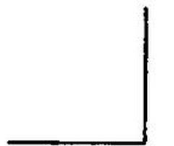 - Что это за фигура?
-(Угол)
- Кто может дать определение угла?
- Угол это геометрическая фигура, образованная двумя лучами, выходящими из одной точки.
- Стала Точка важной, назвали ее "Вершиной угла". Лучи тоже получили новые имена. Их стали называть - сторонами.
VII. Физкультминутка
VIII. Демонстрация и объяснение образования разных видов углов.
- В жизни мы каждый день встречаемся с разными видами углов. Ведь угол - это перелом веточки (ломаю веточку), локоть, колено... Приведите свои примеры. (Стол, буквы, дом...)
- Каждый угол имеет название. Демонстрация углов на доске и конструирование их на парте из счетных палочек.
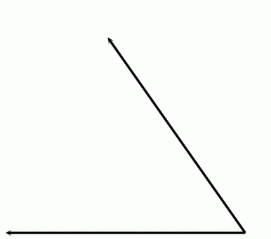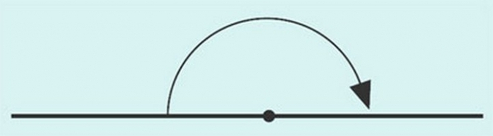
-Углы квадрата называются прямыми. Покажите прямой угол.
Угол, который шире прямого - тупой угол, а если уже, то - острый.
4) игра "Строители".
- из двух палочек построите угол;
- из трех палочек постройте два угла;
- из четырех - четыре прямых угла;
- Попробуйте из двух палочек построить 4 "прямых угла"
- Постройте острый угол, тупой, развернутый.
IХ. Работа в тетрадях.
- Какими учебными принадлежностями мы воспользуемся, чтобы начертить углы?
- Упражнения в построении различных углов.
Х. Изготовление модели прямого угла из нелинованного листа бумаги.
ХI. Сравнение углов.
а) Создание проблемной ситуации.
- На парте у каждого из вас модели углов.
- Сравните, какой угол больше? Почему?
- Почему у нас единого мнения?
(Неизвестен способ сравнения).
- Что же надо сделать?
(Научиться сравнивать углы).
б) Решение проблемы.
- Каким способом мы сравниваем что-то?
- Меньшее должно содержаться в большем. Вывод: на больший угол наложим меньший по размеру.)
в) Практическая работа.
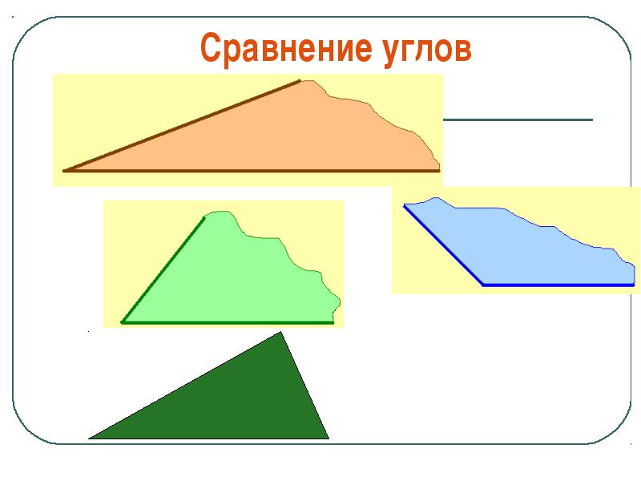
Проговаривание алгоритма сравнения углов и практическая работа.
ХII. Физкультминутка.
ХIII. Закрепление изученного. Работа с транспортиром.
Демонстрация на экране файлов с изображением разных углов (прямой, тупой. острый, развернутый).
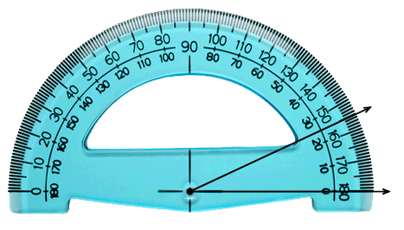
- Молодцы, ребята! Вы хорошо справились с работой.
ХIV. Закрепление пройденного материала.
а) Сколько нулей надо записать после цифры 1, чтобы она обозначала сотню?
- Тысячу?
- Миллион?
- Миллиард?
б) Сколько единиц каждого разряда и класса в этих числах?
70602003 ; 51004 345; 934657006 ;
в) Сравнить выражения:
750-50 и 705-5
400+150 и 100+50+400
750-50 и 750-700
г) Работа с учебником.
Задача №192
1. Чтение условия задачи и усвоение ее содержания.
2. Запись задачи кратко в виде чертежа (у доски 1ученик)
3. Составление плана решения:
1) - 2) : 3)+
4. Самостоятельная запись решения задачи.
5. Озвучиваем, как можно сделать проверку.
6. Работа с числовыми выражениями (комментирование)
1 вариант 2вариант
7000:100*1000= 5000:100+1000=
524:2+123*2= 286+2 - 192:3=
ХV. Итог урока.
- Чем запомнился вам сегодня урок математики?
- Какие "открытия" были нами сделаны?
- Где, когда в жизни вам пригодятся эти знания?
- Чем являются стороны угла: отрезками или лучами?
- Перед вами модель часов. Передвиньте стрелки часов так, чтобы у вас получился прямой угол, тупой, острый.
ХVI. Выставление оценок.
ХVII. Домашнее задание.
1) Упр. №191, №13(стр. 38) - вопросы на повторение на стр. 39
2) К следующему уроку приготовить модели разных углов из бумаги, или сделать из бумаги любую фигуру, например, голубя (по выбору). Обратить внимание на то, как образуются углы в процессе моделирования.

Конспект урока русского языка и здоровья для 2 класса
с использованием здоровьесберегающей технологии.
Автор: Иконникова Любовь Михайловна, учитель начальных классов МБУООШ №7 г.о. Тольятти

Урок русского языка и здоровья во 2 классе .
Тема: " Действующее лицо или предмет (подлежащее) в предложении."
Цель:
- учить устанавливать предмет или действующее лицо в предложении;
- учить методам и приемам, помогающим сохранить и укрепить здоровье учащихся;
- развивать познавательный интерес, самостоятельность, позитивное отношение к сохранению своего здоровья;
- воспитывать аккуратность, трудолюбие, бережное отношение к своему здоровью.
Оборудование:
1) учебник "Русский язык" 2 класс, (авторы Р.Н. Бунеев, Е.В. Бунеева);
2) упаковка с различными лекарствами;
3) рисунок с изображением "домовенка";
4) рисунки следов "домовенка";
5) массажные коврики.
Ход урока.
Этапы урока | Действия учителя | Действия учащихся
I. Организационный момент |  | Проверяется готовность к уроку.
II. Создание проблемной ситуации | - Я предлагаю вам, ребята, не совсем обычный урок русского языка. Сегодня мы будем укреплять не только знания по русскому языку, но и наше здоровье. Для этого я приготовила кучу лекарств, которые непременно помогут нам укрепить здоровье. Согласны?  - Почему? Тогда как же не используя медицинских средств, укреплять и развивать наше здоровье во время урока? И возможно ли это? Как? | Мнения ребят расходятся: и да, и нет.  Учащиеся дают различные рекомендации: правильная осанка. освещение.
III. Постановка учебной задачи. | - Давайте попробуем, используя ваши рецепты, провести такой урок. Итак, сядьте правильно, положите тетрадь под углом и запишите число.  - Открываю доску. По всей доске расклеены чьи-то маленькие следы. | Учащиеся принимают правильную позу, записывают число.
IV. Работа над темой урока. | - Ой, что это? Чьи это следы? Откуда они взялись? Кто же это мог быть? Может быть он  где-то здесь? Посмотрите вокруг себя.  - Может быть выполнив первое задание, мы увидим того, кто оставил наши следы.  Задание №1. Словарная работа.  Х...шо,  в...на,  д...га,  в...бей,  к...ва,  п..шок,  к...мысло.  _- Что общего у всех слов?  - Запишите слова столбиком. постарайтесь запомнить их. Эти слова нам сегодня еще пригодятся.  - Работаем в парах.  Составьте и запишите предложение с любым из этих слов. Одно условие: предложение должно быть вопросительным.  - Прочитайте и покажите интонационно, что это предложение вопросительное.  - Теперь мы, конечно, увидим, кто наследил! Ну, что никто не появился? Давайте попробуем выполнить еще одно задание - может быть это поможет нам?  Задание 2.  - Составьте предложения, используя словарные слова, написание которых вы уже знаете.  (Как?) снуют (кто?).  Они (как?) чирикают.  Скоро у них появятся (кто?)  - Запишите первое и второе предложения. В словарных словах "опасные места" обозначьте зеленым цветом.  - О ком говорится в записанных предложениях?  - Очень важно уметь находить главное слово. Обозначим главное слово "х" (крестиком) | Дети поворачиваются в разные стороны, пытаясь увидеть того, кто оставил следы на доске.  Все слова словарные с сочетанием - оро-  Учащиеся работают в парах.  Читают записанные предложения, сопровождая фразы движениями.  Учащиеся устно составляют предложения.  Ответы детей.
V. Физкультминутка | Игра "Мы охотимся на льва" | Зарядку проводит дежурный класса.
 | Задание 3.  - Я знаю, где спрятался тот , кто оставил эти следы! Он затаился в учебнике на 61 странице. (Заранее прячу в учебнике детям следы).  - Может быть, в упражнении № 96 что-нибудь о нем сказано.  Вывод.  Так как же узнать, о ком или о чем говорится в предложении?  - Я, кажется, уже начинаю волноваться . Кто же это наследил? Кто тайно присутствует в нашем классе? Вы не подскажете, как снять волнение?  - Игра "Зеркало"  Задание 4.  - Теперь я начинаю догадываться, что хочет этот неизвестный . А он хочет, чтобы вы самостоятельно выполнили задание , соблюдая все рецепты здоровьесберегающего урока.  - Запишите предложения. Вместо вопроса вставьте подходящие по смыслу слова, стрелками покажите связи слов в предложении.  Воробьи (что делают?) на крыше.  Скворцы (что делают?) в скворечнике.  - Слышите? Кажется мы, нашли его! Да это же ... (показываю картинку) это домовой Афанасий Федорович!  Слушаем видеозапись:  Здравствуйте, детишки  Девчонки и мальчишки.  Я весёлый Домовёнок.  Охраняю вас с пелёнок.  Вот он я! Мужичонка не плох,  Зовут меня Афанасием Фёдоровичем.  Я - младший домовой.  Домовой, как часовой, Охраняю дом родной.  Смотрю я строго за порядком,  И слежу за здоровьем вашим! | Упражнение выполняется с комментированием.  - Надо установить кто или что совершает действие.  Дети дают советы: глубоко дышать. выполнять перекрестные движения и др.  А еще лучше расслабиться, улыбнуться!  Игра в парах.  Осанка, положение головы, ног, положение тетради.  Работа в парах. Взаимопрверка.  Дети приветствуют домовенка.
VI. Итог урока. | - Что то мы можем рассказать Афанасию о нашем уроке? Нужны ли нам таблетки, капли и другие лекарства для того, чтобы укреплять и охранять на уроке свое здоровье?
VII. Домашнее задание. | Прочитать правило. Выполнить упражнение № 70 по заданию.  Дома не забывать о сохранении своего здоровья. | Запись в дневники домашнего задания

